Idriver+后台管理平台

一．系统整体设计
通过对需求的了解，暂时将系统分为四个部分：首页、用户管理、订单管理、车辆管理。系统整体结构图如图1-1所示：
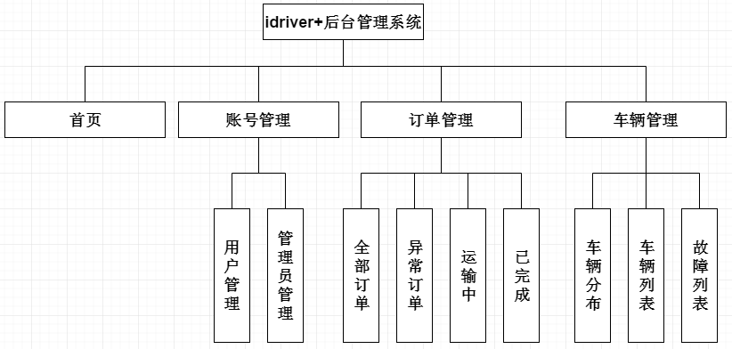
图1-1 系统整体结构图

二．详细设计
- .后台管理平台登录
图2-1为系统登录页界面显示效果。
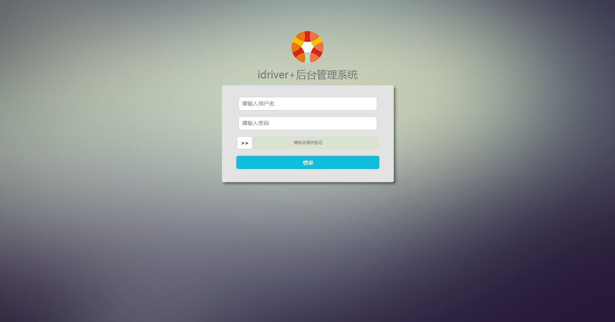
图2-1 系统登录页
- .首页
header：左侧logo，右侧显示当前用户、故障信息、当前时间，以及退出系统按钮。
左侧：侧边下拉导航菜单。
内容：默认显示地图车辆的分布、车辆活动统计，以及车辆精确查找功能。
图2-2为首页界面效果图。
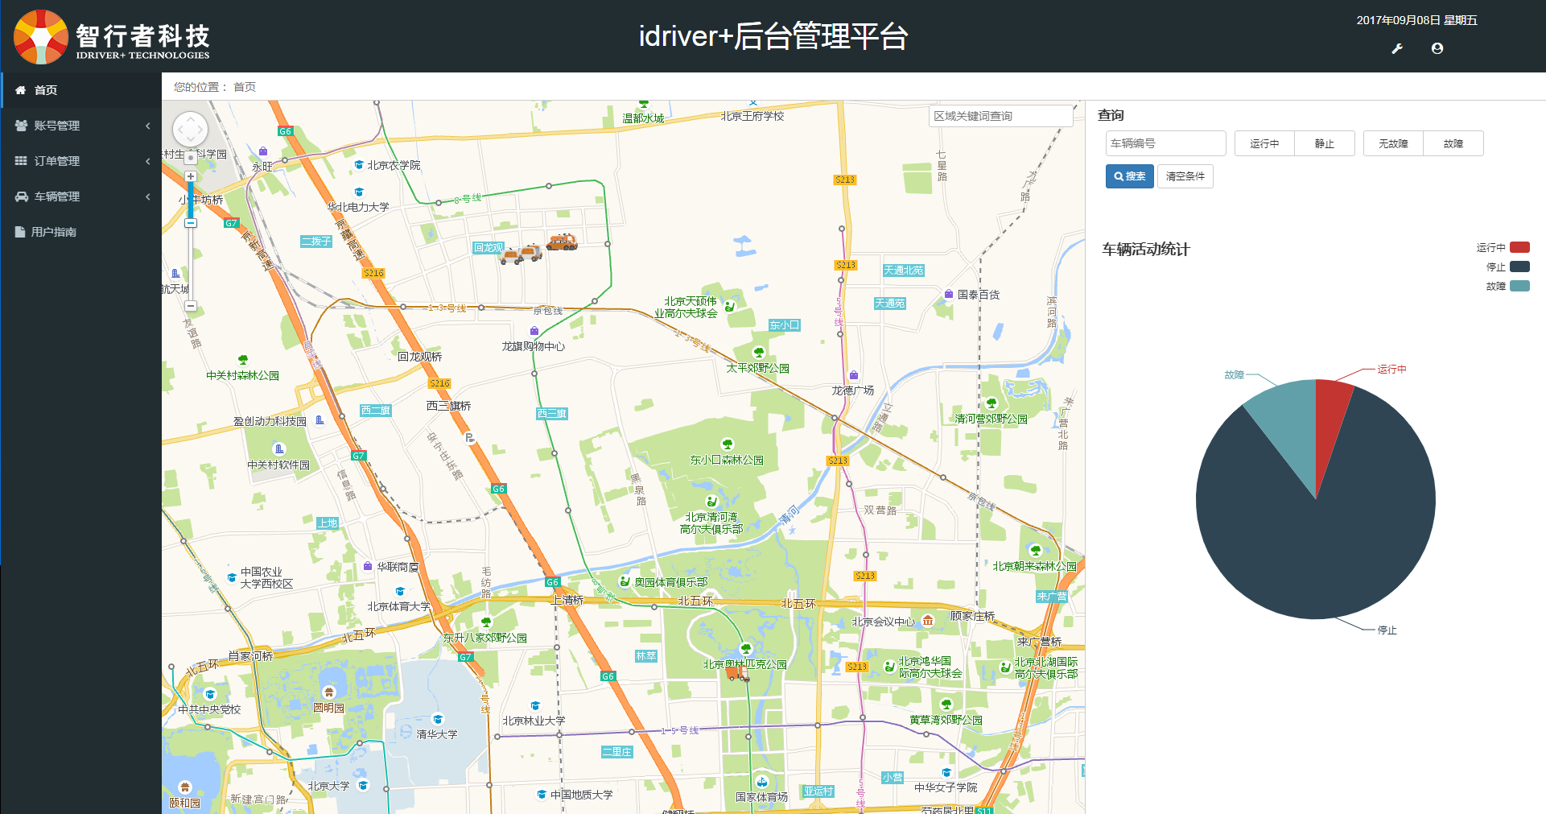
图2-2 首页
- .账号管理
可以对用户信息进行修改、删除等操作，也可以通过条件进行用户查找。用户管理界面如图2-3所示：
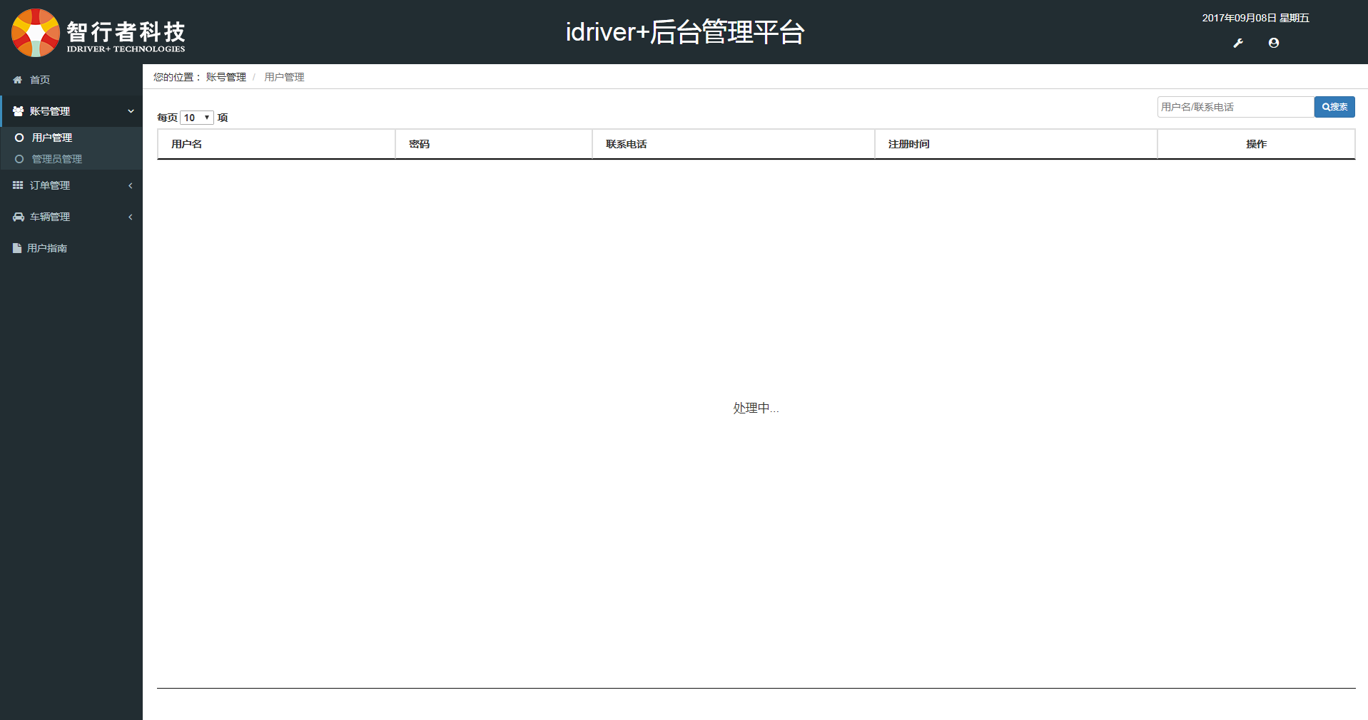
图2-3 用户管理
- .订单管理
①．订单管理子菜单
全部订单、已完成、运输中、异常订单
②．通过条件搜索订单（条件：区域、订单号、联系电话等信息）
③．订单操作，查看订单异常
示意图如图2-4所示：
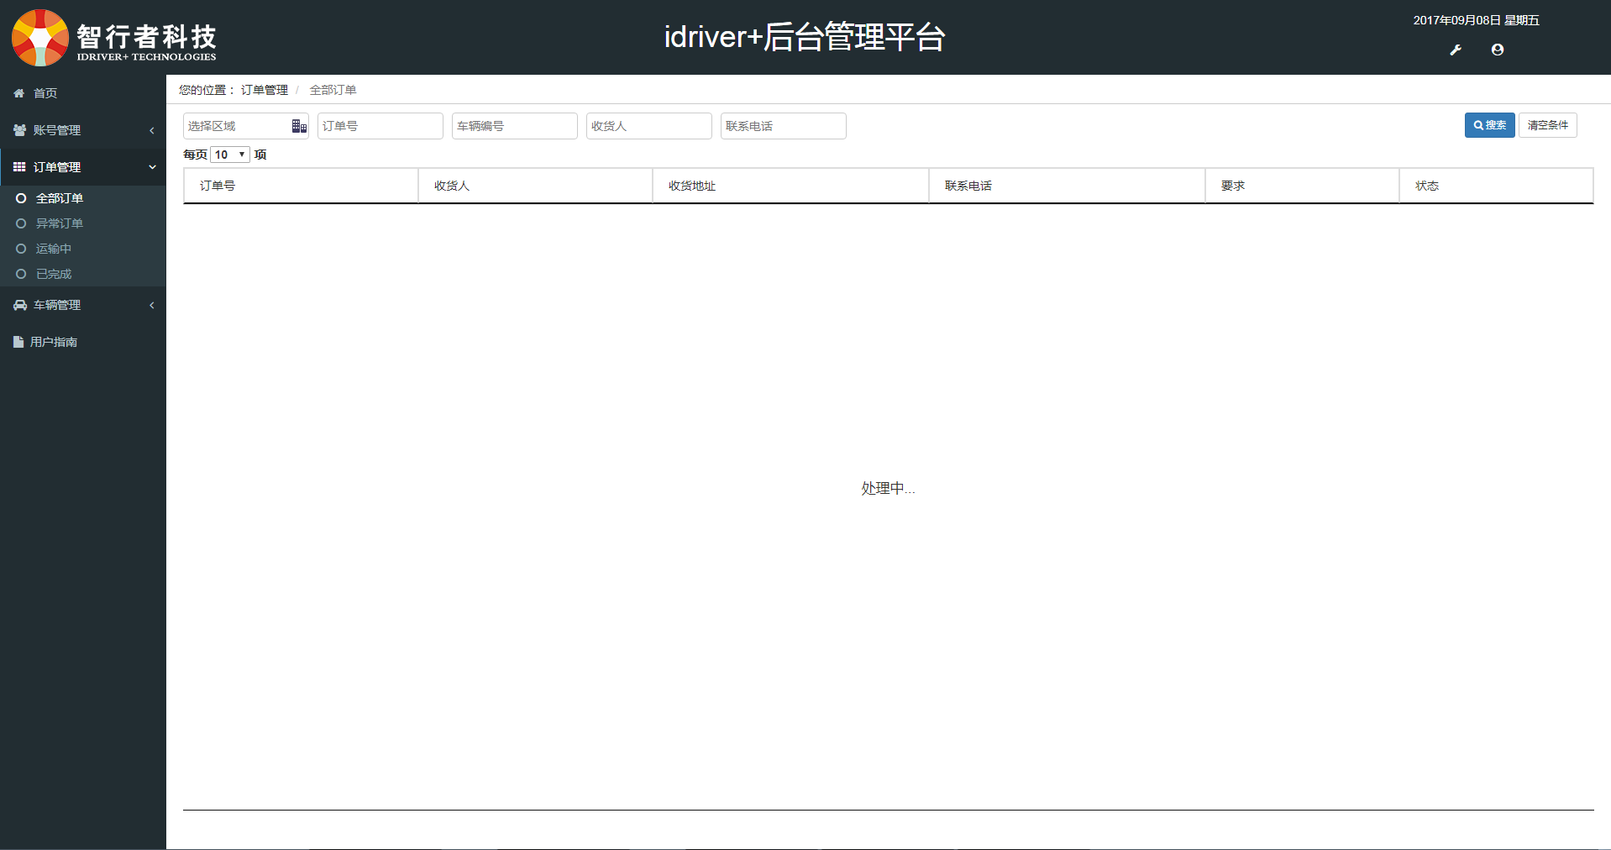
图2-4 订单页
- .车辆管理
车辆管理子功能：车辆分布、故障处理、车辆列表
子功能介绍：
①．车辆分布
地图可视区域内显示所有车辆，避免数据量较大影响加载速率。
②．查看具体车辆信息
点击某一车辆，显示车辆的具体信息，包括：车辆硬件信息，货柜信息,开启车辆周围视频监控，查看车辆轨迹等。
③．具体车辆操作
点击地图上的某一具体车辆，可以对该车辆下发指令进行操控。具体车辆页面：
左侧：
- 显示车辆编号、车辆状态、车辆位置、目标位置等车辆信息
- 显示该车辆所载货柜的货物情况，根据是否有货物显示不同的颜色并说明。
- 通过tab栏切换，查看车辆具体的机电信息和故障信息。
- 当开启视频监控时，显示当前的监控视频。
右侧：
- 默认显示该车辆在地图上的位置以及线路，并有相应的文字描述。
车辆默认显示示意图如图2-5：
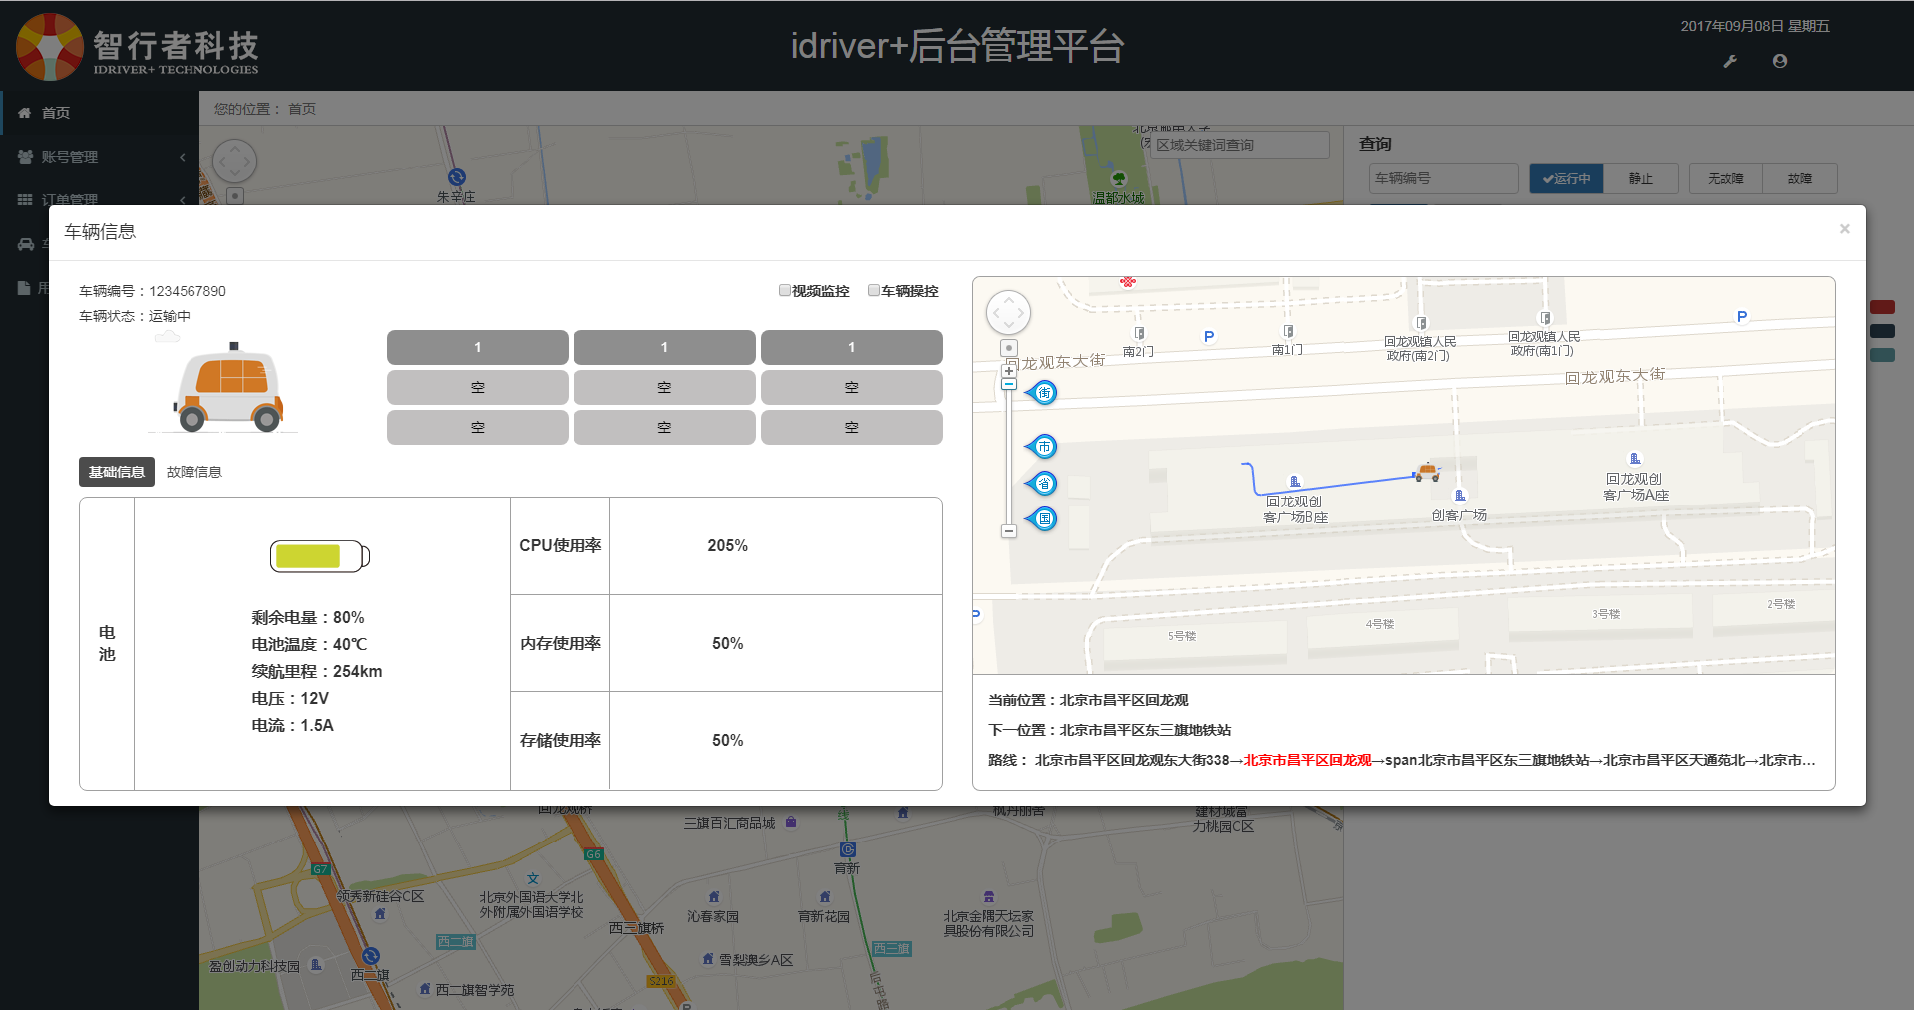
图2-5 车辆页面默认显示

车辆视频监控显示示意图如图2-6：
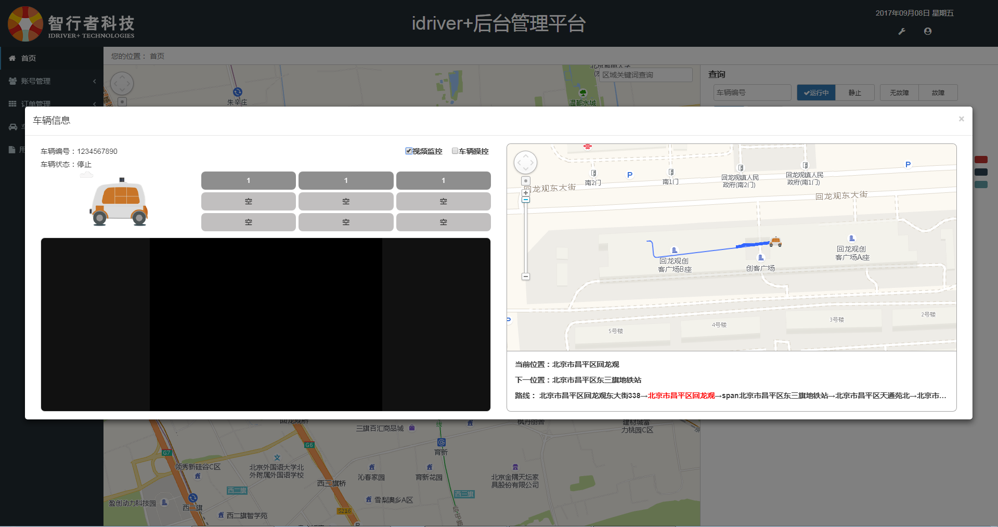
图2-6 车辆监控显示
④．故障处理
点击平台右上角故障信息按钮，或者在菜单栏点击故障处理，进入故障处理页面。
④．车辆列表
车辆列表以列表的形式显示所有的车辆信息，列表中显示车辆的当前位置、下一位置、总行驶路程、总投递量，可以点击查看按钮跳转到某一车辆的具体信息页面。可以查看车辆的具体信息以及对车辆进行操作。车辆列表页面如图2-8所示。
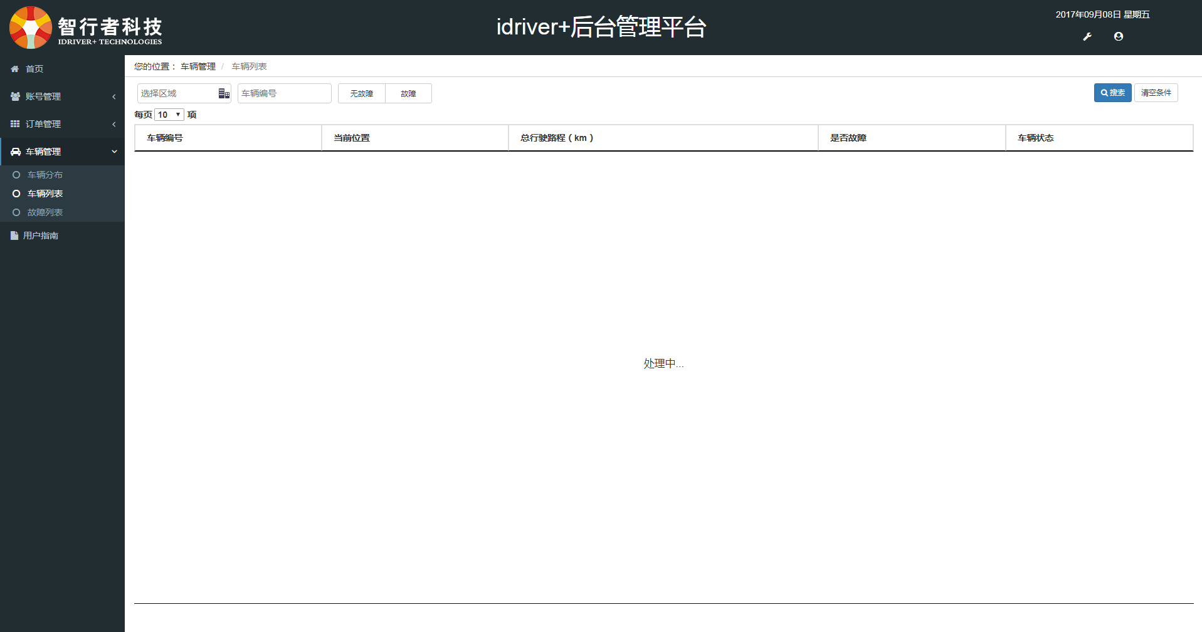
图2-8 车辆列表

系统外网访问地址：111.204.101.170:11114/www/login.html
用户名和密码都为admin

